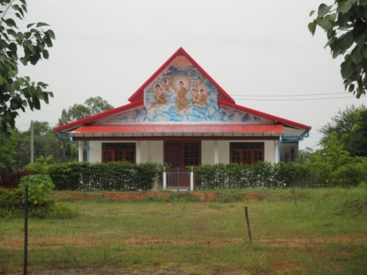 ขอเชิญร่วมทอดผ้าป่าสามัคคี

สร้างสิ่งก่อสร้างและเสนาสนะต่างๆ

ณ สถานปฏิบัติธรรมป่าวิเวกสิกขาราม อ.พล จ.ขอนแก่น

วันอาทิตย์ที่ ๔ มีนาคม พ.ศ. ๒๕๖๑ เวลา ๑๑.๐๐ น.
เนื่องในโอกาสวันมาฆบูชา เป็นวันที่พระพุทธเจ้าได้ประชุมสงฆ์ และแสดงโอวาทปาฏิโมกข์ การไม่ทำบาปทั้งปวง การทำกุศลให้ถึงพร้อม การทำจิตให้ผ่องใสปราศจากโลภ โกรธ หลง ด้วยเหตุนี้จึงขอเชิญพุทธบริษัททุกท่านร่วมบำเพ็ญกุศล ทาน ศีล ภาวนา และร่วมเป็นเจ้าภาพสร้างเสนาสนะและศาสนสถานต่างๆ เช่น ศาลาปฏิบัติธรรมหลังใหม่ กุฏิที่พักปฏิบัติธรรม และห้องเปลื้องทุกข์ เพื่อเป็นสถานที่ทำกิจสงฆ์ และรองรับพุทธบริษัทที่เข้ามาพักปฏิบัติธรรม เจริญพระกรรมฐาน ขออานุภาพพระพุทธเจ้าช่วยในการปฏิบัติธรรม ณ สถานปฏิบัติธรรมป่าวิเวกสิกขาราม
ขออานุภาพสมเด็จพระพุทธเจ้าองค์ปฐมสิขีทศพลที่ ๑ พระพุทธเจ้าทุกพระองค์ พระปัจเจกพุทธเจ้าทุกพระองค์ พระรัตนตรัย และอำนาจบุญกุศลที่ได้ทำในครั้งนี้ ขอให้ท่านทั้งหลายมีความเจริญทั้งทางโลก ทางธรรม พ้นจากกองทุกข์ เข้าถึงพระนิพพาน ภัยอันตรายทั้งปวงสลายไป ขอให้บ้านเมืองสงบ ให้ประชาชนทั้งหลายมีจิตเป็นกุศล อยู่ในศีลในธรรม ให้เลิกปรามาสพระพุทธเจ้า ให้มีจิตน้อมเข้ามารับฟังคำสอนของพระพุทธเจ้า มีสัมมาทิฏฐิ ผู้ใดเห็นผิดก็ขอให้ละวางความเห็นลง ให้พิจารณาเพื่อที่จะเห็นถูก ขออุทิศให้ผู้ที่มืดบอดอวิชชาครอบงำ.
คณะพุทธบริษัทสมเด็จพระพุทธเจ้าองค์ปฐมสิขีทศพลที่ ๑

กำหนดการ
วันที่ ๑ มี.ค. ๖๑ – ๔ มี.ค. ๖๑ บวชเนกขัมมะชีพราหมณ์ ปฏิบัติธรรมในโอกาสวันมาฆบูชา
วันที่ ๔ มี.ค. ๖๑ เวลา ๙.๐๐ น. ตั้งกองผ้าป่าสามัคคีสร้างสิ่งก่อสร้างและเสนาสนะต่างๆ
เวลา ๑๑.๐๐ น. ถวายภัตตาหารเพล ถวายผ้าป่าสามัคคีฯ
กรวดน้ำอุทิศบุญกุศล ให้ญาติทุกภพทุกชาติ เปรต สัมภเวสี
เทวดา พรหม ทั้ง ๓ โลก และอธิษฐานขอพรพระ
หมายเหตุ ท่านที่ไม่สามารถมาร่วมงานได้ สามารถโอนปัจจัยเข้าบัญชี
1.พระวิชัย ศิริผลหลาย ธ.ทหารไทย สาขาบ้านไผ่ เลขที่ 384-2-38156-2 (ธ.เดียวกันไม่เสียค่าโอน)
2.พระวิชัย ศิริผลหลาย ธ.ไทยพาณิชย์ สาขาเมืองพล เลขที่ 792-213143-4
และกรุณาแจ้งให้ทราบด้วย เพื่อจะได้นำปัจจัยเข้ากองผ้าป่า ที่เบอร์โทรแม่ชีรุ่ง 08-4603-0946

